Hai khái niệm này nói về chuyện gì?\*

···/2

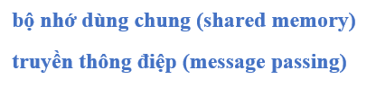

cơ chế của IPC

chế độ làm việc

dịch vụ của HĐH

quản lý bộ nhớ

Ý niệm #3 xuất hiện trong cấu trúc nào?\*

0/2

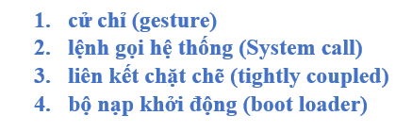

mô đun

phân lớp

nguyên khối

Ý niệm #4 là gì?\*

2/2



phần cứng

phần dẻo

phần mềm

Ý niệm #2 nói đến vấn đề gì?\*

0/2



cung cấp lời gọi liên lạc bên trong hệ điều hành

cung cấp thư viện cho các dịch vụ được cung cấp bởi hệ điều hành

cung cấp giao diện cho các dịch vụ được cung cấp bởi hệ điều hành

Hai khái niệm này tương quan ra sao?\*

0/2

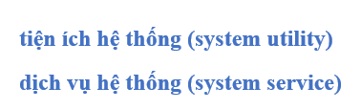

Hoàn toàn khác nhau

Tiện ích là một phần của dịch vụ.

Dịch vụ là một phần của tiện ích

Đồng nghĩa

Ý niệm #5 mang đến thuận lợi cho ai?\*

2/2



Phát triển HĐH

Lập trình viên

Người sử dụng

Ý niệm #1 nói đến vấn đề gì?\*

0/2



Thao tác trên bàn phím

Thao tác trên màn hình cảm ứng

Thao tác trên các nút nhấn thiết bị

Other:



Ý niệm #6 là của HĐH nào?\*

0/2



Solaris

Windows

Ubuntu

Chọn đúng nhóm "dịch vụ" HĐH\*

Kiểm soát tiến trình

Quản lý tập tin

Quản lý thiết bị

Bảo trì thông tin

Thông tin liên lạc

Sự bảo vệ

Score

gắn hoặc tháo các thiết bị từ xa

0/1

lấy thuộc tính thiết bị, đặt thuộc tính thiết bị

1/1

lấy thời gian hoặc ngày tháng, đặt thời gian hoặc ngày tháng

1/1

tạo tập tin, xóa tập tin

1/1

tạo tiến trình, kết thúc tiến trình

1/1

thiết lập quyền đối với tập tin

1/1

đọc, viết, định vị lại nội dung tập tin

1/1

lấy thuộc tính tiến trình, đặt thuộc tính tiến trình

1/1

tạo, xóa kết nối giao tiếp

1/1

yêu cầu/trả lại thiết bị

0/1

cấp phát và giải phóng bộ nhớ

0/1

sự kiện chờ đợi, sự kiện báo hiệu

1/1

đặt thuộc tính tiến trình, tập tin hoặc thiết bị

0/1

gửi, nhận tin nhắn

1/1